H7N9禽流感防治常识
什么是禽流感?
禽流感是禽流行性感冒的简称，是由甲型流感病毒引起的禽类传染性疾病，容易在鸟类（尤其是鸡）之间引起流行，过去在民间称作鸡瘟。禽类感染后死亡率很高。
什么是人感染高致病性禽流感?
禽流感病毒可分为高致病性、低致病性和非致病性三大类。其中高致病性禽流感是由H5和H7亚毒株（以H5N1和H7N7为代表）引起的疾病。高致病性禽流感因其在禽类中传播快、危害大、病死率高，被世界动物卫生组织列为A类动物疫病，我国将其列为一类动物疫病。高致病性禽流感H5N1是不断进化的，其寄生的动物（又叫宿主）范围会不断扩大，可感染虎、家猫等哺乳动物，正常家鸭携带并排出病毒的比例增加，尤其是在猪体内更常被检出。
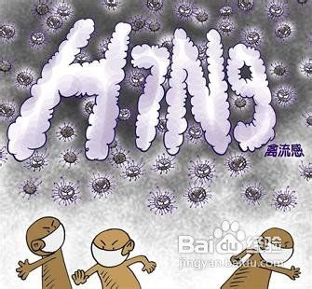

日常生活中怎样预防人感染高致病性禽流感?
1、加强体育锻炼，注意补充营养，保证充足的睡眠和休息，以增强抵抗力。

2、尽可能减少与禽类不必要的接触，尤其是与病、死禽的接触。勤洗手，远离家禽的分泌 物，接触过禽鸟或禽鸟粪便，要注意用消毒液和清水彻底清洁双手。

3、应尽量在正规的销售禽流感疫情场所购买经过检疫的禽类产品。

4、养成良好的个人卫生习惯，加强室内空气流通，每天1～2次开窗换气半小时。吃禽肉要煮熟、煮透，食用 预防措施鸡蛋时蛋壳应用流水清洗，应烹调加热充分，不吃生的或半生的鸡蛋。要有充足的睡眠和休息，均衡的饮食，注意多摄入一些富含维生素C等增强免疫力的食物。经常进行体育锻炼，以增加机体对病毒的抵抗能力。

5、不要喂饲野鸽或其他雀鸟，如接触禽鸟或禽鸟粪便后，要立刻彻底清洗双手。外出在旅途中，尽量避免接触禽鸟，例如不要前往观鸟园、农场、街市或到公园活动；不要喂饲白鸽或野鸟等。

6、不要轻视重感冒，禽流感的病症与其他流行性感冒病症相似，如发烧、头痛、咳嗽及喉咙痛等，在某些情况下，会引起并发症，导致患者死亡。因此，若出现发热、头痛、鼻塞、咳嗽、全身不适等呼吸道症状时，应戴上口罩，尽快到医院就诊，并务必告诉医生自己发病前是否到过禽流感疫区，是否与病禽类接触等情况，并在医生指导下治疗和用药。


防治人感染高致病性禽流感的关键
- 防治人感染高致病性禽流感关键要做到“四早”，指对疾病要早发现、早报告、早隔离、早治疗：
- 早发现：当自己或周围人出现发烧、咳嗽、呼吸急促、全身疼痛等症状时，应立即去医院就医。
- 早报告：发现人感染高致病性禽流感病例或类似病例，及时报告当地医疗机构和疾病预防控制机构。
- 早隔离：对人感染高致病性禽流感病例和疑似病例要及时隔离，对密切接触者要按照情况进行隔离或医学观察，以防止疫情扩散。
- 早治疗：确诊为人感染高致病性禽流感的患者，应积极开展救治，特别是对有其他慢性疾病的人要及早治疗，经过抗病毒药物治疗以及使用支持疗法和对症疗法，绝大部分病人可以康复出院。
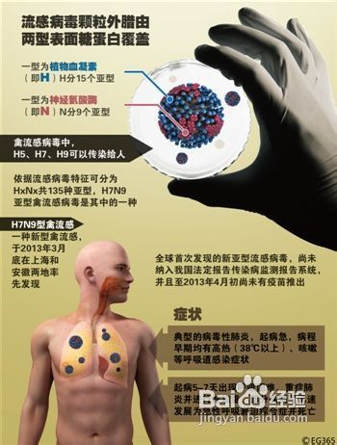

人是怎样感染上禽流感的
- 禽流感病毒可通过消化道和呼吸道进入人体传染给人，人类直接接触受禽流感病毒感染的家禽及其粪便或直接接触禽流感病毒也可以被感染。通过飞沫及接触呼吸道分泌物也是传播途径。如果直接接触带有相当数量病毒的物品，如家禽的粪便、羽毛、呼吸道分泌物、血液等，也可经过眼结膜和破损皮肤引起感染。
- 人感染高致病性禽流感患者有哪些表现？
人类患上人感染高致病性禽流感后，起病很急，早期表现类似普通型流感。主要表现为发热，体温大多在39℃以上，持续1~7天，一般为3~4天，可伴有流涕、鼻塞、咳嗽、咽痛、头痛、全身不适，部分患者可有恶心、腹痛、腹泻、稀水样便等消化道症状。除了上述表现之外，人感染高致病性禽流感重症患者还可出现肺炎、呼吸窘迫等表现，甚至可导致死亡。
